البحوث الفصلية حول الظرفية الاقتصادية
- قطاع الخدمات التجارية غير المالية
- قطاع تجارة الجملة

شتنبر 2019

تبرز هذه المذكرة أهم ارتسامات أرباب المقاولات المستقاة من بحوث الظرفية الاقتصادية المنجزة من طرف المندوبية السامية للتخطيط برسم الفصل الثالث من سنة 2019 لدى المقاولات العاملة بقطاعي الخدمات التجارية غير المالية وتجارة الجملة. وترصد هذه الإرتسامات التطور الحاصل في إنتاج هذين القطاعين خلال الفصل الثاني من سنة 2019 وكذا التوقعات الخاصة بالفصل الثالث من سنة 2019.

- ارتسامات أرباب المقاولات الخاصة بالفصل الثاني من سنة 2019

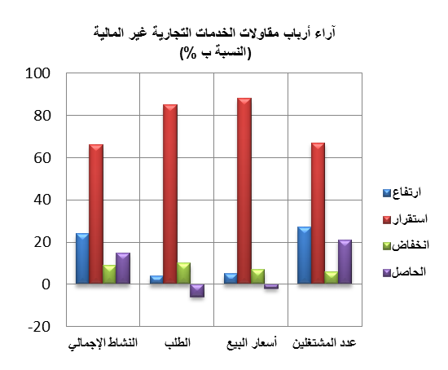
  - قطاع الخدمات التجارية غير المالية
خلال الفصل الثاني من سنة 2019، قد تكون قدرة الإنتاج المستعملة لمقاولات قطاع الخدمات التجارية غير المالية بلغت نسبة %81. وقد يكون النشاط الإجمالي لهذا القطاع عرف استقرارا حسب 66% من أرباب المقاولات، وارتفاعا حسب %24 منهم. ويعزى هذا التطور، من جهة، إلى التحسن المسجل في أنشطة "التخزين والخدمات الملحقة بالنقل" و "النقل البرّي والنقل عبرالأنابيب"، ومن جهة أخرى، إلى الانخفاض المسجل على مستوى "أنشطة خدمات البرید".
وتجدر الإشارة إلى أن تطور النشاط الإجمالي لهذا القطاع قد يكون رافقه استقرار في الخدمات الموجهة للخارج.
اعتبر مستوى دفاتر الطلب لقطاع الخدمات التجارية غير المالية عاديا حسب %85 من أرباب المقاولات وأقل من العادي حسب %10. وبخصوص عدد المشتغلين، قد يكون عرف استقرارا حسب %67 من أرباب المقاولات.
  - قطاع تجارة الجملة
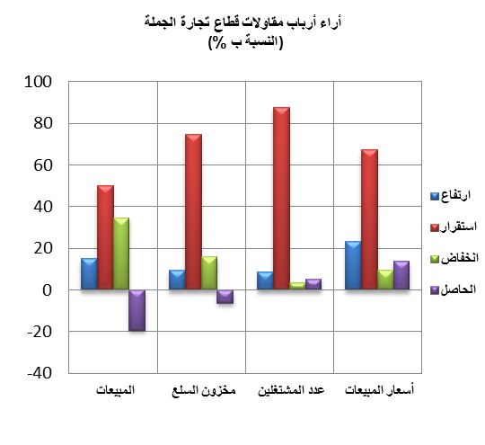
خلال الفصل الثاني من سنة 2019، قد تكون مبيعات قطاع تجارة الجملة في السوق الداخلي عرفت انخفاضا حسب 35% من أرباب المقاولات وارتفاعا حسب 15% منهم.
وقد يعزى هذا التطور بالأساس، من جهة، إلى التراجع المسجل في مبيعات "أصناف أخرى من تجارة الجملة المتخصصة" و"تجارة المواد الغذائية والمشروبات بالجملة" ومن جهة أخرى، إلى التحسن المسجل في مبيعات "تجارة تجهيزات الاعلام والتواصل".
وقد يكون عدد المشتغلين عرف استقرارا حسب 88% من أرباب المقاولات.
واعتبر مستوى المخزون من السلع عاديا حسب 75% من تجار الجملة وأقل من العادي حسب 16% منهم.
أما أسعار البيع، فقد تكون عرفت ارتفاعا، حسب 23% من أرباب المقاولات، وانخفاضا حسب9% منهم.
- توقعــات أرباب المقاولات الخاصة بالفصل الثالث من سنة 2019

  - قطاع الخدمات التجارية غير المالية

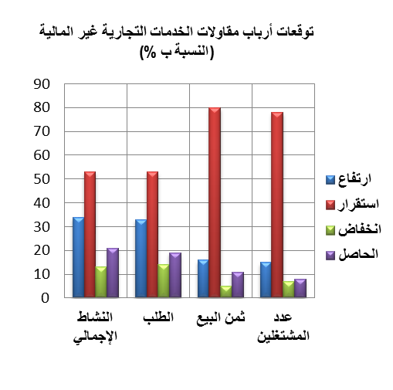
خلال الفصل الثالث من سنة 2019، يتوقع 34% من مقاولي قطاع الخدمات التجارية غير المالية ارتفاعا للنشاط الإجمالي، في حين يتوقع 13% منهم انخفاضا. وتعزى هاته التوقعات، من جهة، إلى الارتفاع المرتقب في أنشطة "النقل الجوي" و"أنشطة التأجير والاستئجار"، ومن جهة أخرى، إلى الانخفاض المنتظر على مستوى "أنشطة البرمجة والبث".
فيما يخص الطلب المتوقع خلال الفصل الثالث من سنة 2019، فإن %53 من أرباب مقاولات قطاع الخدمات التجارية غير المالية يرتقبون استقراره.
كما يتوقع 78% من أرباب المقاولات بهذا القطاع استقرارا في عدد المشتغلين.

  - قطاع تجارة الجملة
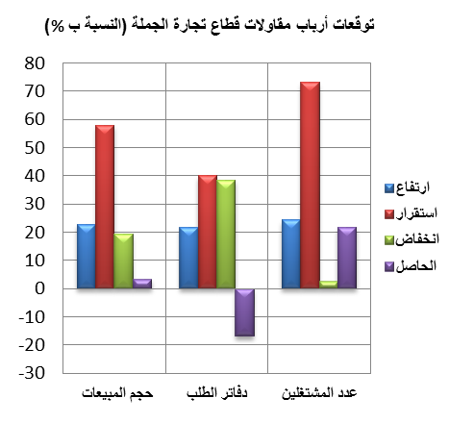
خلال الفصل الثالث من سنة 2019، يتوقع 23% من تجار الجملة ارتفاعا في حجم إجمالي المبيعات وانخفاضا حسب 19% منهم.
وقد يعزى هذا التطور من جهة، إلى الارتفاع المرتقب في حجم مبيعات " أصناف أخرى من تجارة الجملة المتخصصة" و"تجارة المنتجات الفلاحية الخام والحيوانات الحية بالجملة" ومن جهة أخرى، إلى الانخفاض المرتقب في حجم مبيعات "تجارة المواد الغذائية والمشروبات بالجملة".
كما يتوقع 73% من أرباب المقاولات استقرارا في عدد المشتغلين وارتفاعا حسب 24% منهم.
وبخصوص مستوى دفاتر الطلب، يتوقع أن يكون أقل من العادي حسب 38% من تجار الجملة، وأكبر من العادي حسب 22% منهم خلال نفس الفصل.

